10.06.2020
ЗДРАВСТВУЙТЕ!
Мы продолжаем изучение МДК.04.01 Техника и технология частично механизированной сварки плавлением в защитном газе.
С целью овладения указанным видом профессиональной деятельности и соответствующими профессиональными компетенциями мы должны освоить учебную практику.
Тема урока: «Организация рабочего места и правила безопасности труда при частично механизированной сварки (наплавке) плавлением».
Сварочные работы, как правило, должны производиться в специальных предназначенных для этого помещениях на участке сварки (наплавки), которые относятся к категории тепловых. Участок сварки (наплавки) ремонтного завода обычно имеет несколько рабочих мест, каждое из которых целесообразно специализировать с учетом технологических особенностей выполняемых работ. Сварку и наплавку крупногабаритных деталей (деталей рам, балок передних осей), требующих применения специальных стендов, целесообразно производить на отдельных рабочих местах, сварку деталей кузовов и кабин — на участках их ремонта и сборки. Специализация рабочих мест для механизированной наплавки и сварки характеризуется различным наплавочным (сварочным) оборудованием (например, отдельные рабочие места для наплавки деталей — автоматической под слоем флюса, автоматической электроимпульсной и т. д.). Вопросы специализации рабочих мест для сварки и наплавки должны решаться в каждом конкретном случае в зависимости от типа и мощности ремонтного предприятия, его производственных возможностей, объектов ремонта, принятой технологии и других факторов.

Однако, несмотря на специализацию, в организации рабочих мест для сварки (наплавки) есть много общего. Оборудование и производственный инвентарь должны быть расставлены согласно действующим нормам, при ширине проходов не менее 1 м. Работы по сварке и наплавке деталей небольших размеров должны производиться в кабинах высотой не менее 2м. Площадь кабины должна быть достаточной для размещения стола, приспособлений (манипулятора, центров и др.), сварочного оборудования, стеллажа для деталей и пр. Размещение в одной к двух и более постов для сварки допускается при условии разделения кабины щитами. Для сварки и наплавки мелких деталей на рабочем месте устанавливают стол высотой 0,5—0,6м. Металлическая крышка стола должна быть достаточно массивной и не деформирующейся при нагреве. Крышки столов рекомендуется изготовлять из листовой стали толщиной 15—20 мм или чугунной плиты толщиной не менее 25 мм. С чугунных крышек легче удаляются приставшие при сварке частицы расплавленного металла. Для установки и закрепления деталей в требуемом положении необходимо предусмотреть специальные приспособления и устройства (центры, зажимы, тиски и др.). Для очистки швов от шлака иметь молоток, зубило, стальную щетку. На рабочем месте должно быть приспособление (штатив) для укладки на него электродержателя при кратковременных перерывах в работе.
Рабочие места, на которых можно выполнять работу сидя, должны быть снабжены удобными сиденьями со спинкой.
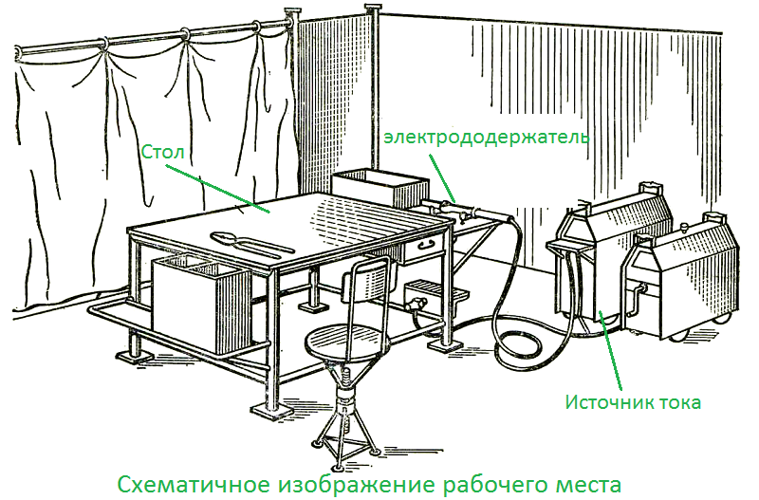
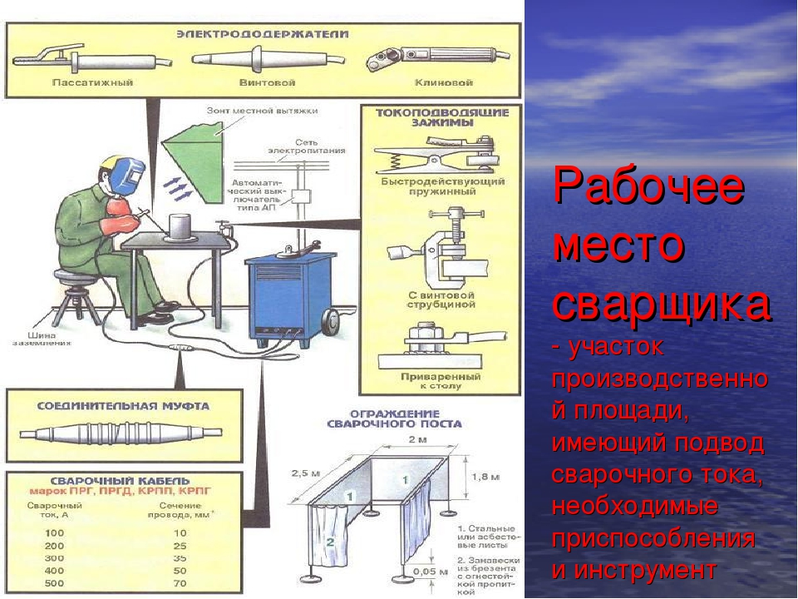

Детали, подлежащие сварке или наплавке, нужно хранить на стеллажах, а горячие остывающие детали — на специально отведенной для этого площадке.
Баллоны с газами следует устанавливать на специально предназначенном для этого месте.
Рабочие места должны быть оборудованы местным искусственным безопасным освещением со светильниками на шарнирах.
На рабочих местах механизированной наплавки и сварки оборудование должно быть установлено так, чтобы свободная площадь составляла 3…4кв.м Все коммуникации (трубопроводы, шланги, кабели и пр.) не должны мешать выполнению работ, необходимо обеспечить свободный доступ к рубильникам и кнопкам включателей. Щит с измерительными приборами нужно установить так, чтобы рабочему в процессе работы удобно было наблюдать за показаниями приборов. Проходы между установками для механизированной наплавки деталей должны составлять не менее 1,5 м.

По окончании работы шланги, кабели и инструменты должны быть убраны на предназначенное для них место.
Видимые лучи электрической дуги и газосварочного пламени действуют ослепляющие на глаза и в случае длительного облучения могут вызвать расстройство зрения. Электрическая дуга является источником невидимых инфракрасных и ультрафиолетовых лучей. Инфракрасные лучи при длительном облучении вызывают полную потерю зрения (катаракту хрусталика). Ультрафиолетовые лучи действуют на кожный покров человека аналогично солнечным лучам, вызывая ожоги. Еще более сильное действие оказывают они на глаза. При электродуговой сварке и наплавке выделяется значительное количество пыли и газов (окислы азота, окись углерода, окислы марганца, фтористые соединения из паров металла и электродного покрытия и пр.). Кроме того, во время сварки, наплавки и резки металлов образуется большое количество искр и брызг расплавленного металла и шлаков. Сварка пожароопасная.
Наблюдение за процессом сварки и наплавки следует вести через специальные стекла — фильтры установленных марок, которые снижают яркость светового потока электрической дуги или газосварочного пламени, а также поглощают инфракрасные и ультрафиолетовые лучи. Электросварщики перед началом сварки должны надевать шлемы или щитки. Смотровое окно щитка должно прикрываться двумя стеклами: внутренним защитным (светофильтром типа ЭС) и наружным обыкновенным для предохранения защитного стекла от разрушения брызгами металла. Светофильтры подбирают в зависимости от силы сварочного тока. Замена их иными стеклами запрещается.
Газосварщик должен работать в защитных очках со светофильтрами типа ГС, которые подбираются в зависимости от мощности газовой горелки. На постах механизированной наплавки деталей (электроимпульсной и в защитной среде углекислого газа) на наплавочной головке устанавливают подвижные экраны со светофильтрами. Закрывая ими место горения дуги, рабочий имеет возможность безопасно наблюдать за процессом наплавки.
Кабины сварщиков должны быть закрыты шторами из огнестойкого материала (асбестового полотна, брезента и т. п.). При производстве работ в общем производственном помещении или на открытом воздухе рабочие места электросварщиков должны быть ограждены переносными щитами из листовой стали, асбестового полотна, брезента и т. п.
Для ослабления резкого контраста между яркостью дуги в малой яркостью темных поверхностей стен последние должны быть окрашены в светлые цвета: серый, голубой, желтый. Окрашенная поверхность должна быть матовой, для уменьшения отражения ультрафиолетовых лучей дуги, падающих на стены, в краску добавляют окись цинка. В такие же цвета нужно окрашивать и ограждения. Полы в сварочном отделении должны быть прочными, огнестойкими, не скользкими, малотеплопроводными.
Все сварочное и станочное оборудование следует надежно заземлить или занулить. На рабочем месте под ногами электросварщика должен быть решетчатый деревянный настил или резиновый коврик.
В производственном помещении, где производится сварка и наплавка, необходима приточно-вытяжная вентиляция с местными отсосами у рабочих мест. На постах сварки и наплавки деталей в защитной среде углекислого газа отсосы вентиляционных устройств следует размещать внизу (плотность углекислого газа в 1,5 раза больше плотности воздуха) и вверху.
Перед началом работы сварщик должен проверить сварочное оборудование и убедиться в его исправности.
На рабочем месте могут находиться не более двух кислородных баллонов, установленных в вертикальном положении в специальных гнездах и надежно закрепленных. Расстояние от баллонов до газовой горелки должно составлять не менее 5м, а от приборов отопления — не менее 1м. Транспортировать баллоны к рабочим местам можно только на специальных тележках или носилках. Транспортирование баллонов кранами (тельферами), а также переноска их на плечах запрещается.
Масла и др. жиры не должны попадать на части оборудования, соприкасающиеся с кислородом. В противном случае может произойти взрыв и пожар.
Ацетиленовые генераторы устанавливают в отдельном вентилируемом помещении с температурой воздуха не ниже +5°С. Передвижные ацетиленовые генераторы можно располагать в производственном помещении, но не на тепловых участках- кузнечно-рессорном, термическом и др.
Ацетиленовый генератор должен отстоять от места сварки и открытого огня и сильно нагретых деталей не менее чем на 10м. Воспрещается прокладка токоведущих сварочных проводов (кабелей) совместно с газосварочными шлангами или трубопроводами.
Перед заваркой топливных баков и других емкостей из-под легковоспламеняющихся материалов их нужно промыть горячим раствором каустической соды, нашатырным спиртом, выпарить с целью удаления остатков горючих веществ. Сварку емкостей следует производить при открытых отверстиях.
Перед тем, как отложить горелку, сварщик должен предварительно потушить ее.
Для защиты глаз от попадания шлаковой корки, сбиваемой с наплавляемой детали, сварщик должен работать в защитных очках с простыми стеклами. Включать сварочный ток разрешается только после того, как в зону наплавки начнет поступать флюс. Для сбора падающей горячей флюсовой корки нужна металлическая тара. Во время работы установки автоматической наплавки деталей рабочий не должен отходить от своего места. Для защиты от брызг расплавленного мёталла и предохранения рук от ожогов сварщик должен работать в спецодежде из плотной ткани и рукавицах.
На участках сварки (наплавки) должны быть предусмотрены средства пожаротушения (огнетушители, ящики с песком…).

https://youtu.be/79uVuldws08 - Электросварка, техника безопасности и подготовка рабочего места.

